Российская федерация, Нижегородская область городской округ город Кулебаки,
с. Саваслейка, ул. Молодежная, з/у 22, площадью 1385 кв.м., кадастровый номер 52:39:0020001:4242

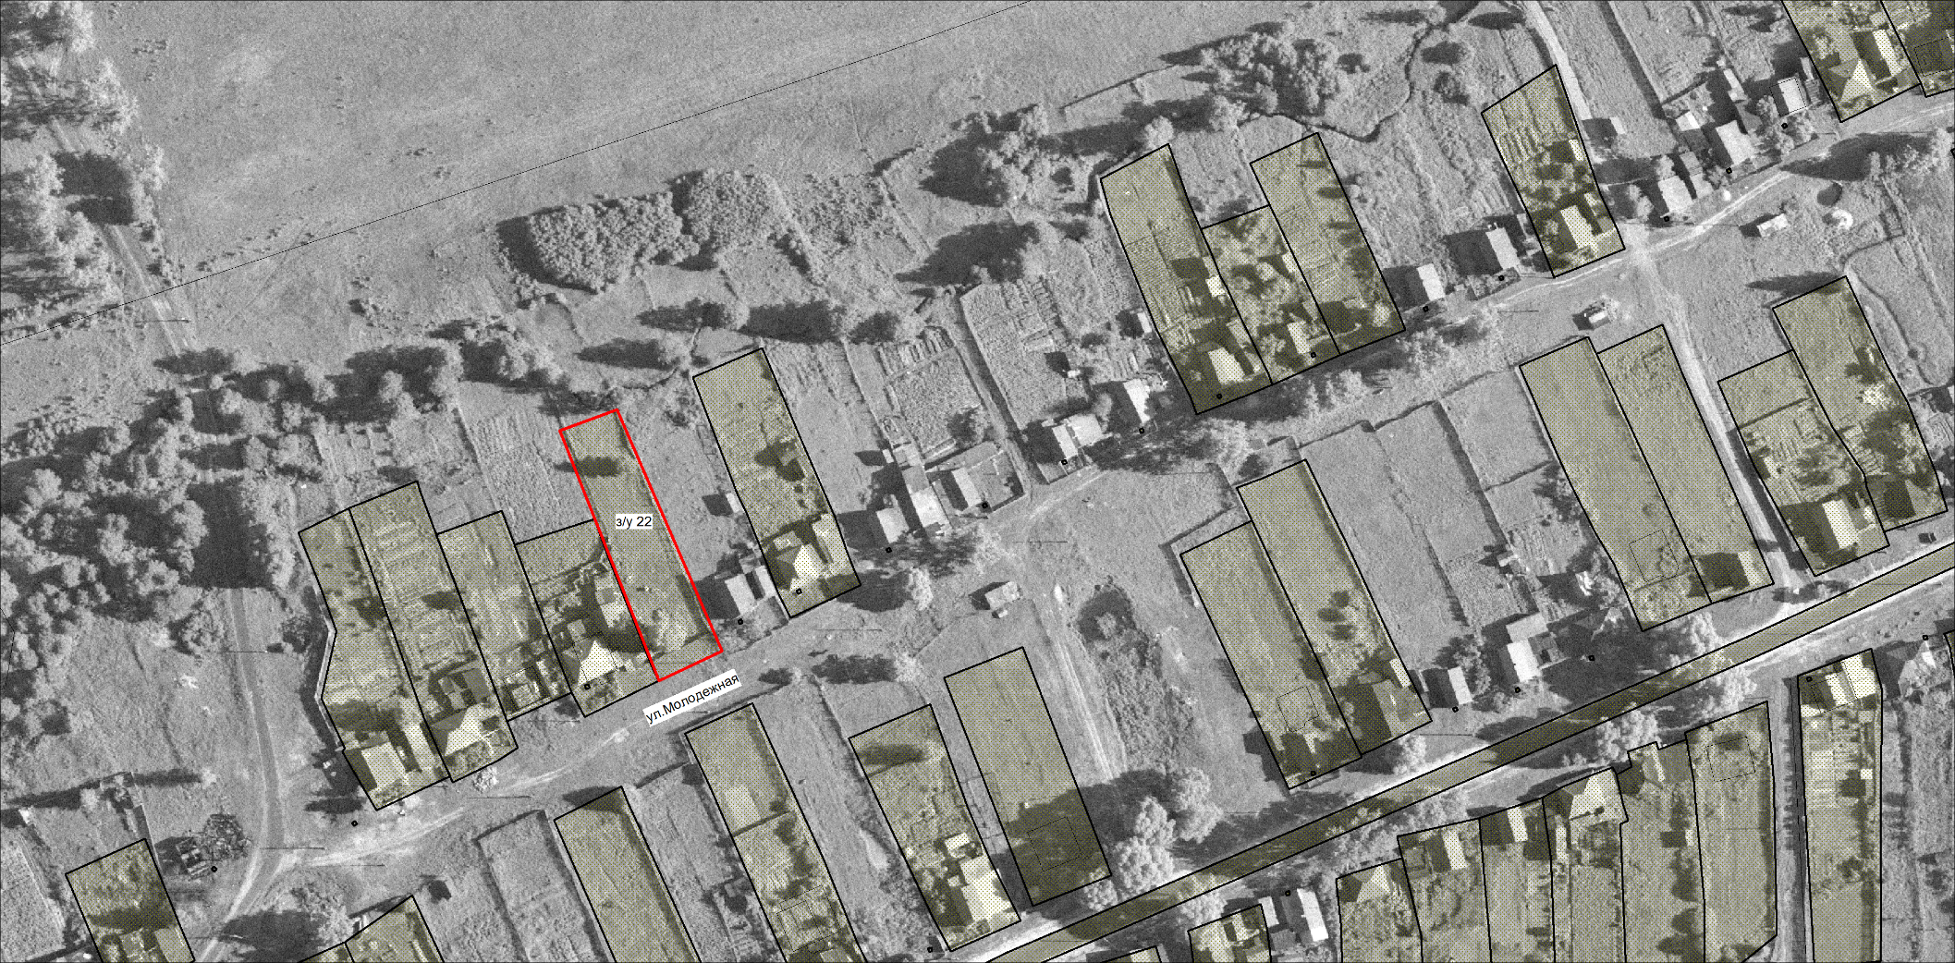

Российская федерация, Нижегородская область городской округ город Кулебаки,
с. Саваслейка, ул. Зеленая, з/у 12, площадью 1413 кв.м., кадастровый номер 52:39:0020001:4240

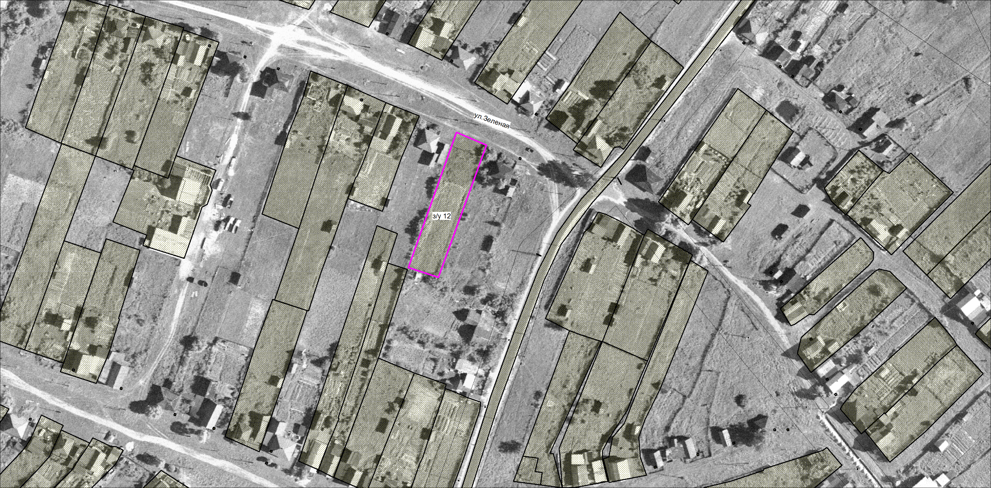

Российская федерация, Нижегородская область городской округ город Кулебаки,
с. Саваслейка, ул. Зеленая, з/у 53, площадью 1270 кв.м., кадастровый номер 52:39:0020001:4239

